国开行生源地贷款申请续贷的演示流程
登入国家开发银行生源地助学贷款学生在线服务系统
（如果登不进，换用IE浏览器，或者360浏览器）
第一步、

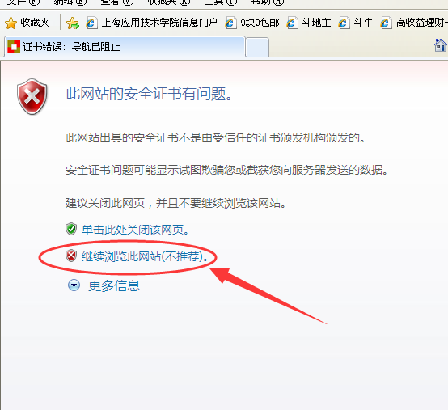
第二步、
第三步， 先进行个人信息变更，再进行贷款确认申请---提交
